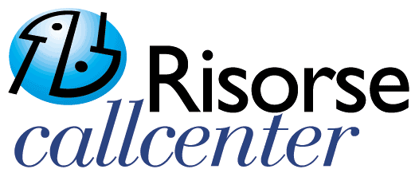


Seminario in Marketing Management

dei servizi di Call e Contact Center

6 - 7 Febbraio 2003

Roma

Seminario in Marketing Management dei
servizi di call e contact center

Obiettivi:
Obiettivo del Seminario è fornire un supporto ai Responsabili che si occupano dello sviluppo dei servizi di call e contact center dal punto di vista delle strategie e degli strumenti di marketing. Saranno anche trattati gli aspetti di valorizzazione dei servizi di contact center e Crm e la definizione degli Sla (Service Level Agreement)

Destinatari:

Tutti coloro che, operando in un Call Center, ritengono di dover sviluppare, per la propria crescita professionale, le competenze relative al marketing:

- Responsabili che operano all'interno dei Dipartimenti di Marketing e che interfacciano strutture di call center interni e/o esterni all'azienda
- Responsabili Marketing delle società outsourcer
- Responsabili Commerciali (Account) delle società outsourcer

Contenuti:
- I Call Center sul mercato italiano, attori e valori dei servizi
- Marketing One to One, strategie e metodi di segmentazione ed interazione
- Soddisfazione e Fidelizzazione dei clienti
- Definizione e strategie di CRM
- Analisi di Customer Satisfaction e Time Value dei clienti
- Costruzione dell'offerta e del prezzo di servizi di contact center
- Gestione campagne in un'ottica di multicanalità

Struttura e durata del Seminario:

Il corso dura 2 gg e si svolgerà il 6-7 febbraio 2003 (giovedì e venerdì) a Roma.

Costo:

- Per gli iscritti CMMC : 490 Euro + Iva
- Per i non iscritti CMMC: 700 Euro +Iva.

Scadenza per l’iscrizione: 24 Gennaio 2003

Modalità di iscrizione:

Comunicare la propria adesione via mail a: formazione@risorsecallcenter.com indicando i propri dati anagrafici e di fatturazione ed il seminario di riferimento, verrà così inviata la scheda di iscrizione da compilare e rinviare con la ricevuta di avvenuto bonifico bancario.

Estremi per il pagamento:

c/c n.18082 Beneficiario: CPS Causale : Seminario Risorsecallcenter
CAB 01628
ABI 5584
Banca Popolare di Milano Ag.28 Via Rubens, 7 Milano

Per informazioni rivolgersi a:

Risorse callcenter
Bastioni di Porta Volta, 11
20121 Milano
Tel +39 02 62912386
www.risorsecallcenter.com
formazione@risorsecallcenter.com

